Correção das atividades de Matemática – dos dias17 A 21de Agosto
4º Ano B – Profª. Simoni
- EMAI:
- Atividade 8.1- unidades de medida- pág. 48;
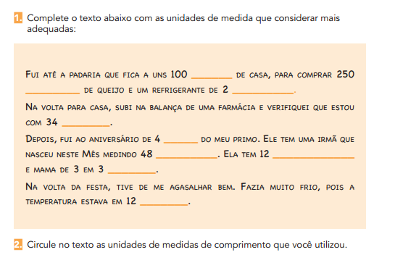
° C
MESES
G
M
L
KG
ANOS
CM
HRS
- Atividade 8.2 – unidades de medida - pág. 49;

Respostas pessoais

- Apostila Aprender sempre – Sequencia 1 -. Pág. 2 a 5;
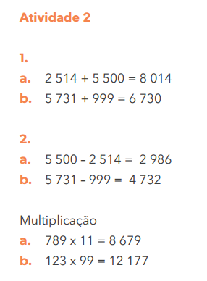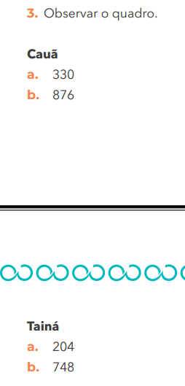
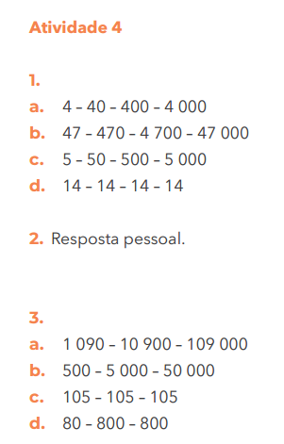
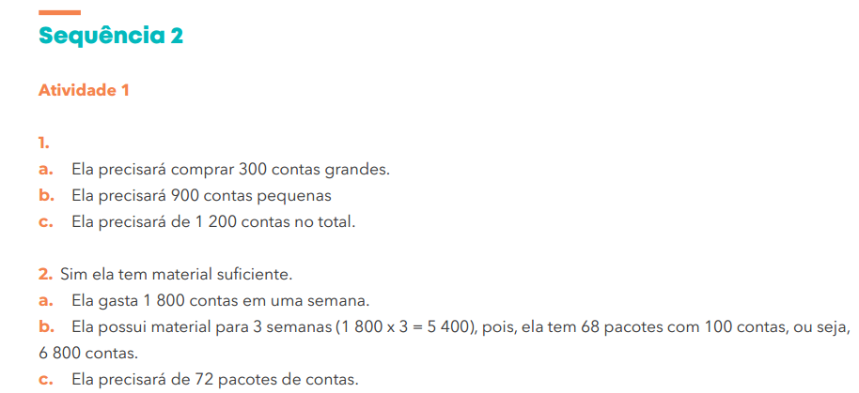
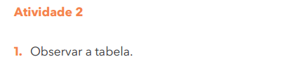
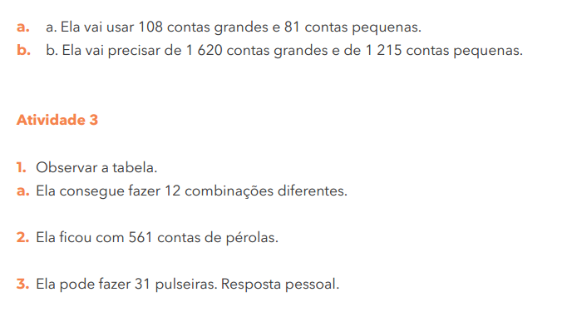
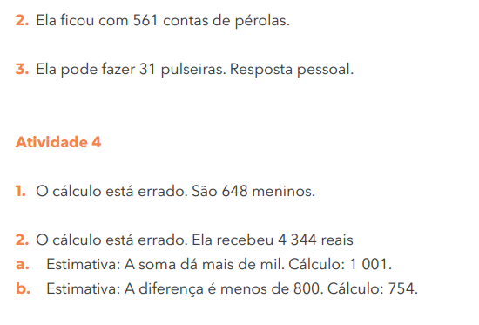
Ciências
- Livro didático, pág. 188 e 189 – O inicio e o desenvolvimento da Agricultura.

- Leitura e respostas pessoais
Geografia
- Livro didático, pág. 210 e 211 – Do que são feitos os objetos?

- Leitura e respostas pessoais

